内网传输有效率<http://10.87.10.31:2112/DataValidTransferRate_Num61/DataValidTransferRateExhibition.aspx?re=320000000&st=2018-12-11&et=2018-12-11>

2018年12月11日宿迁内网传输有效率为98.73%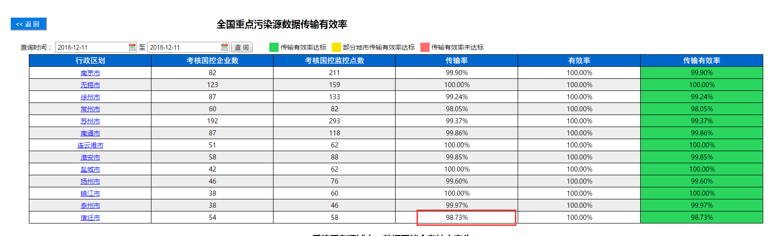

但是具体看企业明细只有[光大环保能源（宿迁）有限公司](http://10.87.10.31:2112/DataValidTransferRate_Num61/DataValidTransferRateExhibition.aspx?re=321300000&st=2018-12-11&et=2018-12-11)的率为99.65%，其他企业的率均为100.00%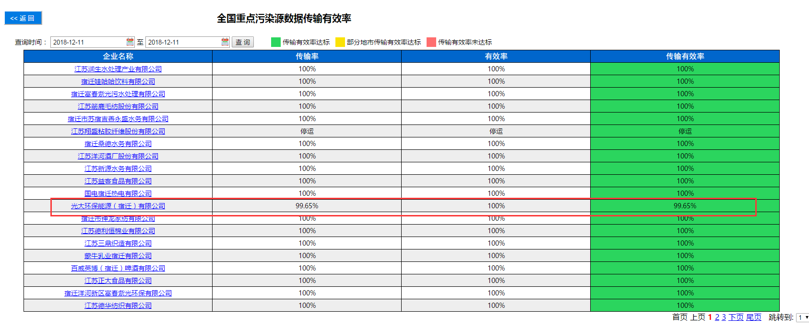

按道理，地市总的传输有效率应该高于99.65%，但是现在率明显不对，客户还反馈不仅仅是11号，还有其他此类情况。

宿迁市 Regioncode = 321300000

宿迁用户发现2018年12月11日宿迁内网传输有效率为98.73%，查看企业传输有效率发现只有光大环保能源（宿迁）有限公司的率为99.65%，其他企业的率均为100.00%，总的传输有效率应高于99.65%，但是目前显示率只有98.73%,明显有问题，请处理，客户还反馈不仅仅是11号，还有其他此类情况